**ИГРОВОЕ РАЗВЛЕЧЕНИЕ**

**«МОЯ СЕМЬЯ»**

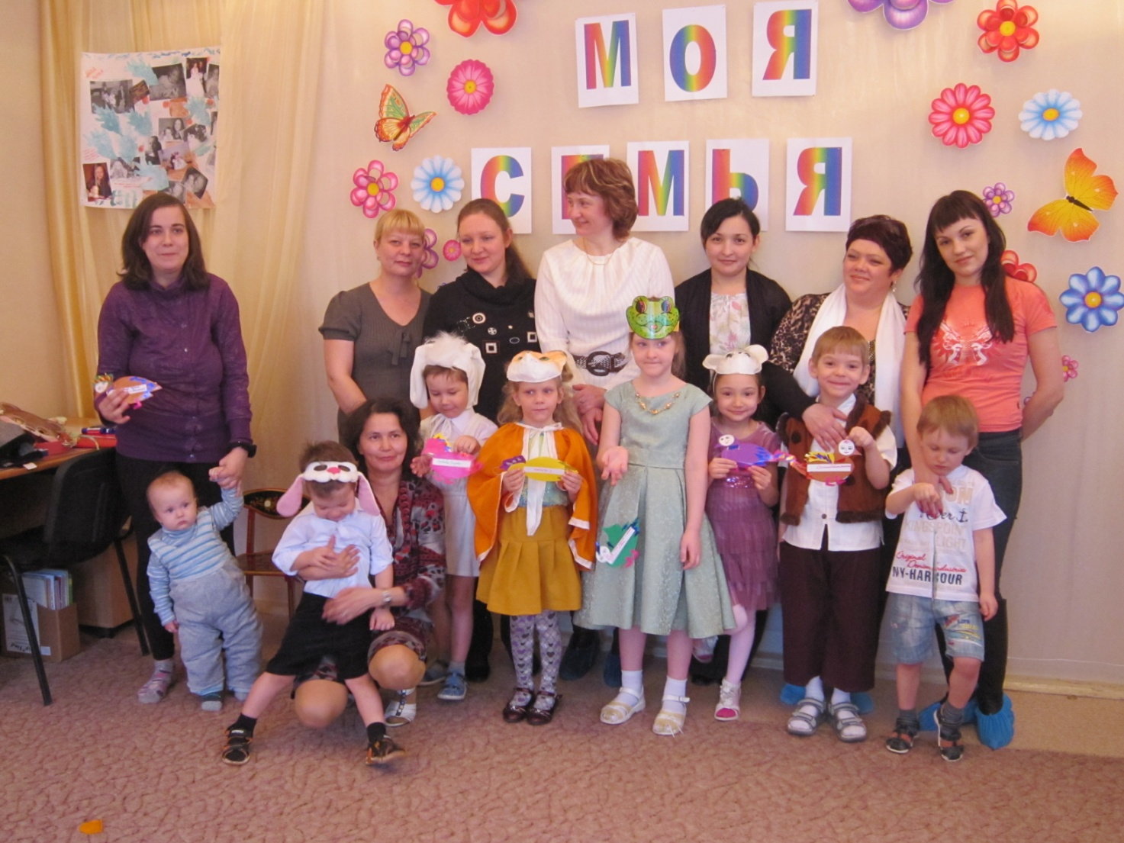

ИГРОВОЕ РАЗВЛЕЧЕНИЕ «Я и моя семья»

Цель: Установление доверительных отношений между семьёй и

детским садом. Пропаганда здорового образа жизни в семье.

Обогатить и разнообразить общение взрослых и детей.

Задачи: создать условия для эмоционального сближения членов семьи; формировать навыки эмоциональной поддержки у детей и родителей.

**Подготовительный этап**:

1/.Накануне проведения мероприятия родители вместе с детьми создают плакаты по теме «МОЯ СЕМЬЯ». Воспитатель предлагает родителям и детям создать газету, которая бы представляла семью ребёнка, герб, девиз семьи.

2/.Подготовить выставку увлечений детей и родителей: фотографии с различных мероприятий, походов, сделать выставку поделок по теме «Наши увлечения».

*Ведущий:*

Здравствуйте, дорогие друзья, мамы, папы и бабушки!

Мы собрались на игровое развлечение под названием «Моя семья»,

Ведь семья это очень важно для детей, через семью ребёнок учится принимать детский сад с детьми, как одну большую семью.

Сегодня мы с вами отправимся в путешествие на поезде.

Внимание, внимание! Поезд №5 отправляется с 1пути!

Пассажиры, займите свои места! Ту-ту!

**Исполняется песня «Поезд из рамашкова»**

*Ходьба в колонне по одному, руки согнуты в локтях. Дети и родители эмитируют движение колёс поезда («чух-чух-чух»)*

*-*Станция под названием «Лавата» знакомьтесь.

**Игра-песня «Лавата»**

Цель: привлечь внимание родителей на данную игру совместно с детьми, создавать условия для положительного настроения и эмоциональной разрядки.

Вместе танцуем мы.

Тра- та, тра- та.

Танец наш весёлый

Это лавата

Мои плечики хороши, а соседа лучше…

(после каждого куплета добавляем по очереди слова: голова, животик, нос, ушки, коленки)

**Игра «Комплименты» ( И.А.Пазухина)**

***Цель:* развитие нравственного, эмпатийного отношения к сверстникам, расширять коммуникативные навыки.**

***Задача:* провести с родителями и детьми совместную игру, дети, которые нуждаются в помощи, затрудняются сообщить сверстнику, родителю хорошие, добрые слова, помогает воспитатель, родитель.**

***Ведущий:* На станции «Лавата» давайте, мы скажем друг другу несколько добрых слов похвалы,** чтобы у остальных возникло желание похвалить ещё лучше. **Я возьму в руки игрушку и сидя по кругу, передаю её глядя в глаза соседу, с права от меня. Сообщаю добрые слова, за что-то можно похвалить.**

На пример: ты хороший, добрый, смелый, заботливый, трудолюбивый, маме помогаешь, ласковый, дружишь, играешь со мной.

**Принимающий добрые слова должен кивнуть головой, поблагодарить словами, спасибо.**

***Ведущий:* поезд отправляется ! Ту- ту!!!**

**Прибыли на станцию «Поиграйка»**

**Игра с бубенцами «Трынцы брынцы бубенцы» народная игра**

Вариант игры «ЖМУРОК».

**Цель: развитие слухового восприятия, детско-родительских отношений и дружественных отношений со сверстниками.**

**Задача: детям и родителям найти друг друга по звону колокольчиков.**

Ход игры: Выбираются 2 человека один из них ЖМУРКА другой БУБЕНЕЦ.

Они находятся внутри хоровода. Жмурке повязывают повязку, Бубенцу дают в руки  бубенец! Кто-нибудь раскручивает Жмурку, все хором скандируют:

Трынцы-брынцы бубенцы

Позолочены концы

Кто в бубенчики играет,

Того жмурка не поймает!

После чего Жмурка ловит Бубенца. Остальные держут круг и активно "болеют" за кого-нибудь и дают подсказки'' Потом Бубенец становится Жмуркой и выбирают (можно по считалке) нового Бубенца. Если народу много, то можно сразу нескольких Бубенцов запустить.

***Ведущий:* Интересно, куда наш паровозик прибыл, здесь столько костюмов сказочных масок и игрушек. Давайте вместе посмотрим и разыграем сказку «Теремок»**

**Драматизация по сказке «Теремок»**

ВЕДУЩИЙ читает: Стоит в поле теремок. Бежала мимо семья мышек-норушек.

Увидели они теремок, остановились и спрашивают: « Терем-теремок! Кто в тереме

живет?

Ведущий: Никто не отзывается. Вошли мышки в теремок и стала там жить.

Прискакали» к теремку семья лягушек- квакушек и спрашивает:«Кто в тереме живёт?

— Мы, семья мышек-норушек! А вы кто? Что умеете делать в доме, по хозяйству?

— А мы семья лягушек- квакушек весело умеем стирать бельё в пруду (показать как, стирается бельё, развешивается)

— Ну тогда идите к нам в семью жить, вместе веселее. Лягушки прыгнули в теремок.

Ведущий :Стали они вместе жить. Бежала мимо семья зайчиков- побегайчиков.

Остановились и спрашивают:» Кто в тереме живет?»

—Мы семья мышек-норушек, а мы семья лягушек-квакушек!

— А вы кто? И что умеете в доме делать?

— Мы семья зайчиков- побегайчиков быстро доставляем в дом продукты.

Приготовим вам, что хотите:

«Чики-чики, ща, вот капустка для борща (показ ребром ладони, как рубится капуста), помяли капусту руками.

Посолили, поперчили (пальцы собрать в щёпотку). Вот готов наш борщик.

—Тогда идите к нам жить в семью нашу! Зайцы скок в теремок! Стали они все вместе дружно жить.

Ведущий: Шли мимо лисички-сестрички, модницы с пушистым хвостом.

Постучали в окошко и спрашивают:»Кто в тереме живет?

—Мы, семья мышек-норушек, мы семья лягушек-квакушек, мы, семья зайчиков- побегайчиков.

— А вы кто? И что умеете делать?

— Мы семья весёлых лисичек-сестричек. Знаем в моде толк, мы дезайнеры одежды, посмотрите, сколько у нас вещей. Вас модно принарядим, дом украсим по последней моде (лисички под музыку красиво идут показывают на себе одежду, украшения)

- Хорошо идите к нам в красоте жить хорошо!

Прибежала семья волчков- с серым бочком, заглянули в дверь и спрашивают:

— Терем-теремок! Кто в тереме живет?

— Мы, семья мышек-норушек, мы семья лягушек-квакушек, мы, зайчики-

побегайчики, а мы семья весёлых лисичек- сестричек

А вы кто? И что умеете делать?

— Мы семья волчков- с серым бочком, принёсём воды в дом, дрова на рубим,

— Такая семья нам нужна идите к нам жить!

Ведущий: Стали все семьи жить вместе добра наживать. Живут, песни поют.

**Исполнение куплета песни «Каждый по- своему маму поздравит»**

Музыкальные инструменты: бубен, маракасы, пианино, треугольник,

гитара игрушечная, шумелки, трищётки,

1.Каждый по- своему Маму поздравит,

Слушайте, слушайте как:

Припев: Му-у-телята. Пи-и-мыша.. А поросята вот так!

Хрю-хрю!

2. Каждый по- своему Маму поздравит,

Слушайте, слушайте как:

Припев: Мяу –котята, вау- щенята,

А жеребята вот так! И-го-го!

3.Милую мамочку.. Все мы поздравим,

Песню споём для неё.

4. Скажем, что очень, (2 раза) Очень мы любим её! Да-да!

Ведущий: Услышала семья медведей, как весело живётся в теремке остановились и заревели во всю мочь, просится в домик.

Терем-теремок! Кто в тереме живет?

— Мы, семья мышек-норушек, мы семья лягушек-квакушек, мы, зайчики-

побегайчики, а мы семья весёлых лисичек- сестричек

Мы семья волчков- с серым бочком. А что вы умеете делать?

Мы семья медведей любим спорт ,штангу поднимаем, защищаем слабых.

Идите к нам в большую семью жить, только домик мал!

Ведущий: семья медведей полезла в теремок ну ни как не могла вместиться и тогда они полезли на крышу, только уселись — трах! — развалился теремок. Затрещал теремок, упал набок и весь развалился. Еле-еле успели из него выскочить дружные семейки зверей, все целы и невредимы.

Принялись они бревна носить, доски пилить — новый теремок строить.

Лучше прежнего выстроили дом для всех! Остались все семьи довольные на радостях и сплясали.

*Ведущая:* мы увидели через сказку, какие наши семьи все дружные и интересные. Посмотрите, сколько родителей и детей сделали своими руками рисунки, поделки, создали плакаты представляющие свою семью. Наверное каждая семья *по желанию* хотела бы рассказать нам о своей семье что, то интересное.

**Беседа «Знакомьтесь наша семья»**

Цель: укреплять взаимоотношения с семьями воспитанников через представления родителей и детей.

Задача: каждая семья представляет свою фотовыставку, увлечения семьи, поездки, поделки семейные. Какие достижения произошли у ребёнка за время посещения д/с, участие в семейных конкурсах детского сада.

Метод пособия: родительские плакаты, гербы семьи, девизы семьи. По желанию родителей показ портфолио ребёнка его достижения с различных мероприятий, детские грамоты за конкурсы городские и в д/с)

*Ведущая:* Наше путешествие дружное заканчивается на станции «Детский сад».В память о нашей встречи давайте создадим птицу счастья нашего семейного очага. Где есть любимые близкие, родители, дети, бабушки, дедушки, друзья и воспитатели наставники.

**Задание « Семейная птица счастья».**

**Цель:** формировать способность к сотрудничеству, провести диагностику стиля взаимодействия взрослого и ребёнка. Отследить эмоциональное настроение группы по пиктограммам грустным и весёлым.

Задача: склеить части тела птицы: голову, крылья, туловище, хвост, клюв. Наклеить на птицу пиктограмму эмоционального настроения.

Метод пособия: готовые вырезанные заготовки птицы, клей, пиктограммы с настроением грустным и весёлым, карандаши цветные.

ВЕДУЩАЯ : Сегодня вам предстоит создать птицу счастья. Взрослые с детьми должны создать одну птицу из нескольких элементов :туловища, головы, крыльев и хвоста.

На лицо птицы у вас есть 2 картинки с 2 настроения, грустное и весёлое. Взрослые и дети наклейте то лицо, которое вы пожелаете.

Взрослые (родители) и дети посоветуетесь, какое одно слово или девиз можно написать о семье, что такое семья.

Посмотрите, какие красивые у нас получились птицы.

Список используемой литературы:

1/. Давай познакомимся! Тренинговое развитие и коррекция эмоционального мира дошкольников 4-6 лет: Пособие для практических работников детских садов/ Автор составитель И.А. Пазухина-СПб.: «ДЕТСТВО»-ПРЕСС», 2004.-

2/.Физическое развитие детей 2-7 лет: сюжетно-ролевые занятия/автор.- сост Е.И.Подольская.-Волгоград: Учитель, 2012.-

3/. Родительские собрания в детском саду. Старшая группа/Авт.-сост. С.В. Чиркова.-М.: ВАКО, 2013.